Памятка для населения
Что такое сибирская язва – острое, особо опасное инфекционное заболевание, возникающее у человека и животных при заражении Bacillus anthracis, протекающее с формированием на коже специфических карбункулов, либо в септической форме.
Источником инфекции являются дикие животные и скот, заражение происходит контактным путем. Инкубационный период сибирской язвы в среднем составляет 3-5 дней. Среди животных наиболее восприимчивы к сибирской язве коровы, овцы, лошади, козы, верблюды, свиньи, олени – они заражаются через корм, воду или укусы насекомых. Также чувствительны к инфекции белые мыши, морские свинки, кролики, хомяки, обезьяны, более устойчивы – собаки и кошки. Случаи сибирской язвы у животных, как правило, встречаются в летний и осенний сезоны. Больное животное выделяет возбудителя в окружающую среду с мочой, калом, слюной.

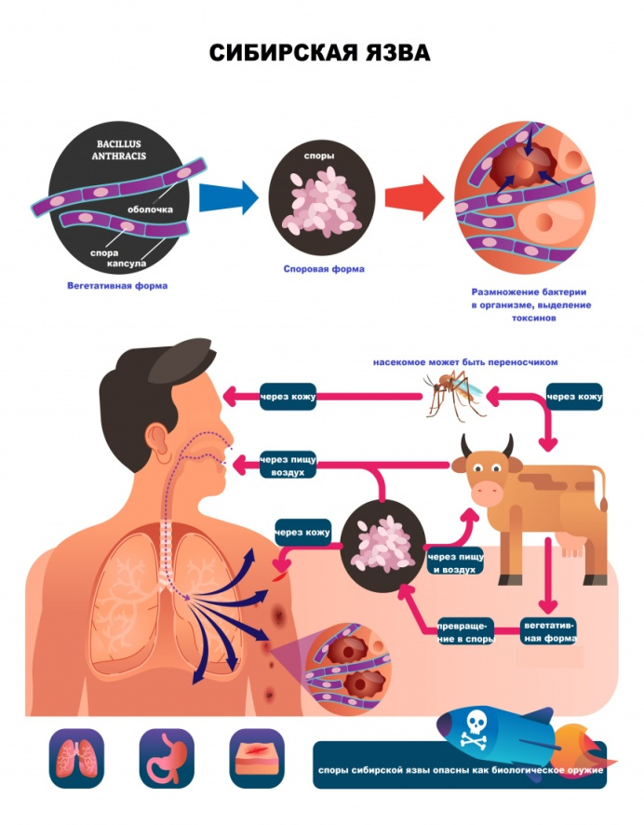 | Человек может заразиться сибирской язвой ухаживая за больным животным, при забое скота, разделке туши, соприкосновении  с продуктами животноводства (шкурами, кожей, меховыми изделиями, шерстью, щетиной), обсемененными спорами возбудителя.  Кроме того, заражение может произойти при вдыхании инфицированной пыли, костной муки, при употреблении в пищу сырого или недостаточно термически обработанного мяса зараженного животного или через укус насекомого (слепней, мух-жигалок, комаров). Еще один источник опасности – почва,  а точнее – скотомогильники.  Например, контактный путь передачи осуществляется только при нарушении целостности кожи и слизистых (при этом заболевает около 20% контактировавших),  а если человек употребляет в пищу зараженное мясо или вдыхает возбудителя (воздушно-пылевой путь передачи) – восприимчивость составляет почти 100%.
Симптомы. По локализации процесса заболевание делят на кожную форму, ангинозную, кишечную, легочную. Септические процессы могут дать начало карбункулёзной форме, а также смешанному течению. Процессы могут проходить сверхостро (молниеносно). В этом случае клинически заболевание не диагностируется, поскольку наступает быстрый падёж. При этом отмечаются кровянистые выделения из носовой полости и ротовой, а также анального отверстия. Острая форма проявляется резким повышением температуры тела до 42ᵒ C, угнетением, отказом от принятия корма, учащением пульса, прекращением лактации, цианозом слизистых оболочек, кровавым поносом. У крупного рогатого скота и овец наблюдаются признаки тимпании, у лошадей — колики. Нередко заболевание проявляется отёками в области шеи, гортани, подгрудка, живота. Гибель наступает через 2-4 дня. Подостро заболевание развивается на протяжении 7-8 дней. Симптомы те же, что и при остром, но проявление их медленное, перемежающееся. Хроническая форма может растянуться от1-го до 3-х месяцев. На фоне постепенного истощения животного проявляются отёки подчелюстного пространства, воспаление подчелюстных лимфатических узлов. Животное может выздоравливать, а может пасть и диагноз в таком случае будет установлен по патологоанатомической картине. Карбункулёзная форма проявляется возникновением плотных, горячих и болезненных припухлостей. Чаще карбункулы возникают в области шеи и головы. С созреванием текстура припухлости становится твёрдой, затем мягкой, тестовидной, холодной. Омертвение начинается с центра. Ангинозная форма характерна для свиней и часто протекает бессимптомно или с признаками фарингита, а диагностируется при вскрытии туши. Кишечная форма сопровождается коликами, запорами сменяющимися поносами чаще с примесью крови.
Диагностика. Диагноз ставится на основании эпизоотологических данных, клинической картины, патологоанатомических изменений и лабораторных исследований. При подозрении на сибирскую язву вскрывать трупы запрещено. Если вскрытие начато, то оно приостанавливается при первых же подозрениях. Для исследований отбирают ухо с той стороны, на котором лежит труп, и отправляют в лабораторию. Если труп в стадии разложения, для диагностики отбирают кусочки кожи. Обязательным для лабораторной диагностики является: микроскопия мазков-отпечатков, постановка реакции преципитации, посев на питательные среды, биопроба на лабораторных животных. Дифференцировать сибирскую язву необходимо от пастереллёза, лейкоза, пироплазмоза, эмфизематозного карбункула КРС, брадзота овец, отравлений, солнечного удара.
Лечение. Для лечения применяется сибиреязвенная сыворотка, сибиреязвенный гамма-глобулин в комбинации с инъекциями антибиотиков (бициллин, пенициллин, стрептомицин). При карбункулёзной форме используется противовоспалительная терапия.
Профилактика. Все случаи сибирской язвы строго контролируются. На хозяйство накладывается карантин и объявляется неблагополучным. Мероприятия проводятся исключительно в согласовании с ветеринарным законодательством. Подозрительных животных изолируют и лечат. Трупы сжигают. Проводят дезинфекционные мероприятия помещений и прилегающей территории. Естественный иммунитет образовывается после выздоровления и является достаточно стойким. Для иммунизации сельскохозяйственных животных используются живые споровые жидкие вакцины против сибирской язвы, согласно с наставлением по применению. Иммунитет образовывается на протяжении 10 дней и длится в течение 12 месяцев. Для предотвращения возникновения очагов необходимо соблюдать правила захоронения трупов и утилизации боенских отходов. Осуществлять постоянный надзор за транспортировкой и перемещением животных, переработкой сырья, санитарным состоянием животноводческих ферм и пастбищ. Проводить постоянный лабораторный контроль земли со скотомогильников. Диагностика осуществляется в 3 этапа: микроскопия мокроты или отделяемого кожных элементов, бакпосев, биопробы на лабораторных животных. Лечение сибирской язвы осуществляется пенициллинами. При кожной форме оно сочетается с местным лечением язв и карбункулов.
Индивидуальные меры для предотвращения заболевания условны: разумная предосторожность, исходя из способов передачи бациллы сибирской язвы, своевременное обращение за помощью, согласие на вакцинацию при необходимости. У переболевших остается стойкий иммунитет, повторные случаи заболеваний крайне редки.

